О внесении изменений в постановление Администрации города Омска
от 22 декабря 2023 года № 1128-п «Об утверждении схемы размещения гаражей, являющихся некапитальными сооружениями, и мест стоянки технических
или других средств передвижения инвалидов вблизи их места жительства
на территории Кировского административного округа города Омска»

В соответствии со статьей 39.36-1 Земельного кодекса Российской Федерации, постановлениями Правительства Омской области
от 31 августа 2021 года № 372-п «Об утверждении Порядка использования земель или земельных участков, находящихся в государственной
или муниципальной собственности, для возведения гражданами гаражей, являющихся некапитальными сооружениями, либо для стоянки технических
или других средств передвижения инвалидов вблизи их места жительства»,
от 7 декабря 2022 года № 694-п «О мерах по реализации положений статьи 39.36-1 Земельного кодекса Российской Федерации», постановлением Администрации города Омска от 12 мая 2023 года № 448-п «О разработке схем размещения гаражей, являющихся некапитальными сооружениями, и мест стоянки технических или других средств передвижения инвалидов вблизи
их места жительства на территории города Омска», руководствуясь Федеральным законом «Об общих принципах организации местного самоуправления в Российской Федерации», Уставом города Омска, постановляю:
1. Внести в постановление Администрации города Омска от 22 декабря 2023 года № 1128-п «Об утверждении схемы размещения гаражей, являющихся некапитальными сооружениями, и мест стоянки технических или других средств передвижения инвалидов вблизи их места жительства на территории Кировского административного округа города Омска» следующие изменения:
1) приложение № 1 «Схема размещения гаражей, являющихся некапитальными сооружениями, и мест стоянки технических или других средств передвижения инвалидов вблизи их места жительства на территории Кировского административного округа города Омска» дополнить строками
124 – 128 согласно приложению № 1 к настоящему постановлению;
2) приложение № 2 «Графическая часть схемы размещения гаражей являющихся некапитальными сооружениями, и мест стоянки технических
или других средств передвижения инвалидов вблизи их места жительства
на территории Кировского административного округа города Омска» дополнить разделами 17 – 20 согласно приложению № 2 к настоящему постановлению.
2. Департаменту информационной политики Администрации города Омска опубликовать настоящее постановление в средствах массовой информации и разместить на официальном сайте Администрации города Омска в информационно-телекоммуникационной сети «Интернет».

Мэр города Омска С.Н. Шелест
Приложение № 1
к постановлению Администрации города Омска
от № .
«
124 | г. Омск, улица Дмитриева,  дом 18, корп.1  (раздел № 17 графической части схемы: номер 4-Дм18к1-23) | гараж | 18 | 18 | государственная собственность не разграничена | существующий
125 | г. Омск, улица 2-я Кировская,  д. 111 (раздел № 18 графической части схемы: номер 1-2Кир111-24) | гараж | 18 | 18 | государственная собственность не разграничена | перспективное
126 | г. Омск, улица Пацаева, д.5 А  (раздел № 19 графической части схемы: номер 1-Пац5А-24) | гараж | 18 | 18 | государственная собственность не разграничена | перспективное
127 | г. Омск, улица Транссибирская, д.4  (раздел № 20 графической части схемы: номер 48-Тр4-24) | гараж | 21 | 21 | 55:36:140104:3052 | перспективное
128 | г. Омск, улица Транссибирская, д.4  (раздел № 20 графической части схемы: номер 49-Тр4-24) | гараж | 21 | 21 | 55:36:140104:3052 | перспективное
»
Приложение № 2
к постановлению Администрации города Омска
от _____________________ № _______________

РАЗДЕЛ № 17
(адресный ориентир: город Омск, улица Дмитриева, дом 18, корпус 1)
«

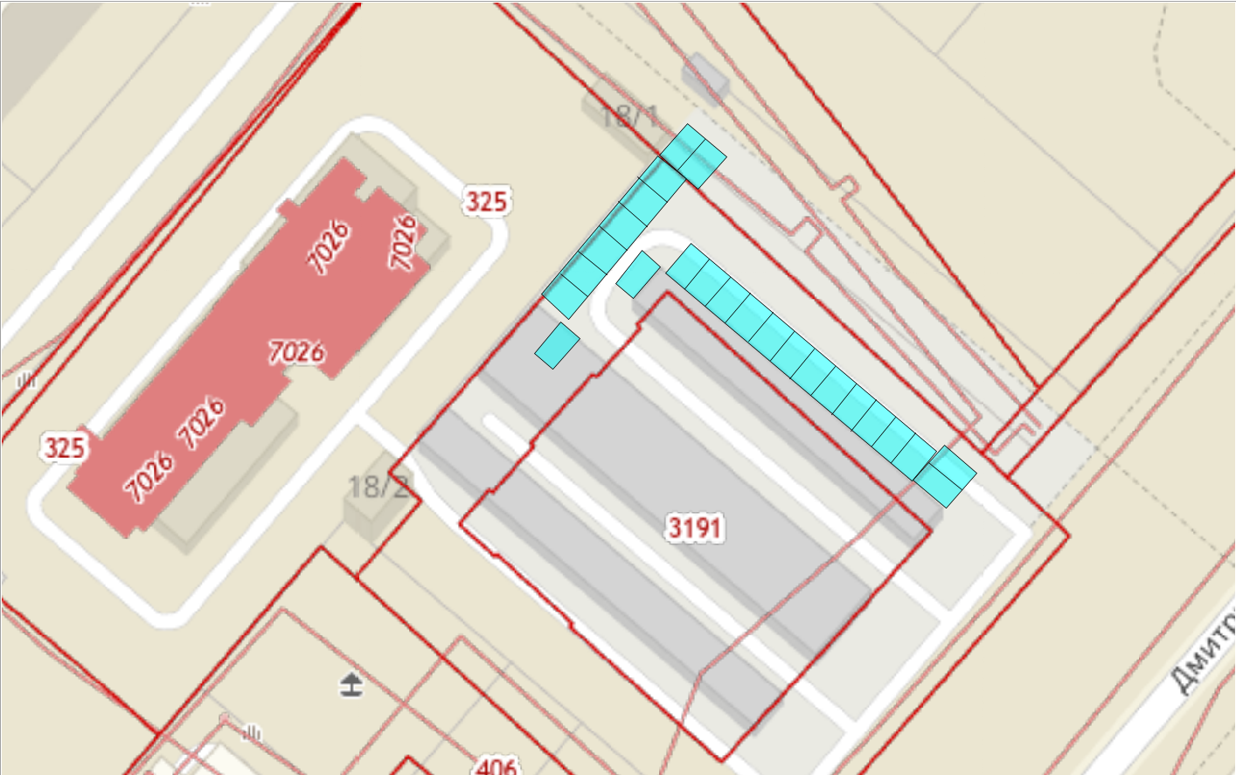
4-Дм18к1-23
Масштаб 1:500
Условные обозначения
Место для размещения гаража

Границы земельных участков, сведения о которых внесены в Единый государственный реестр недвижимости

4-Дм18к1-23 Нумерация места под гаражом согласно схеме

2
РАЗДЕЛ № 18
(адресный ориентир: город Омск, улица 2-я Кировская, дом 111)

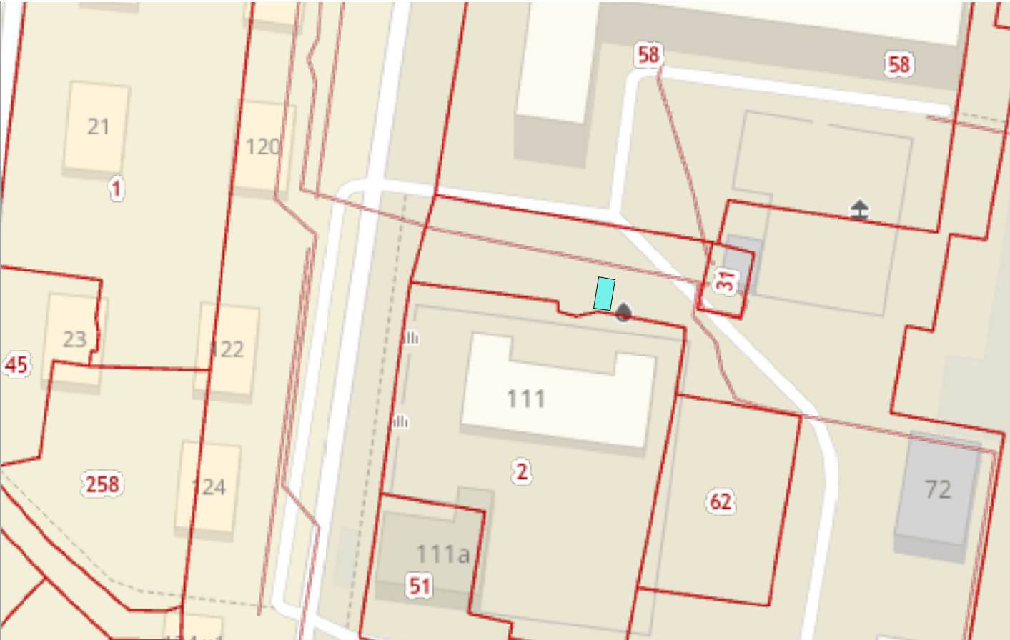
1-2Кир111-24
Масштаб 1:500
Условные обозначения
Место для размещения гаража

Границы земельных участков, сведения о которых внесены в Единый государственный реестр недвижимости

1-2Кир111-24 Нумерация места под гаражом согласно схеме
3
РАЗДЕЛ № 19
(адресный ориентир: город Омск, улица Пацаева, дом 5А)

1-Пац5А-24

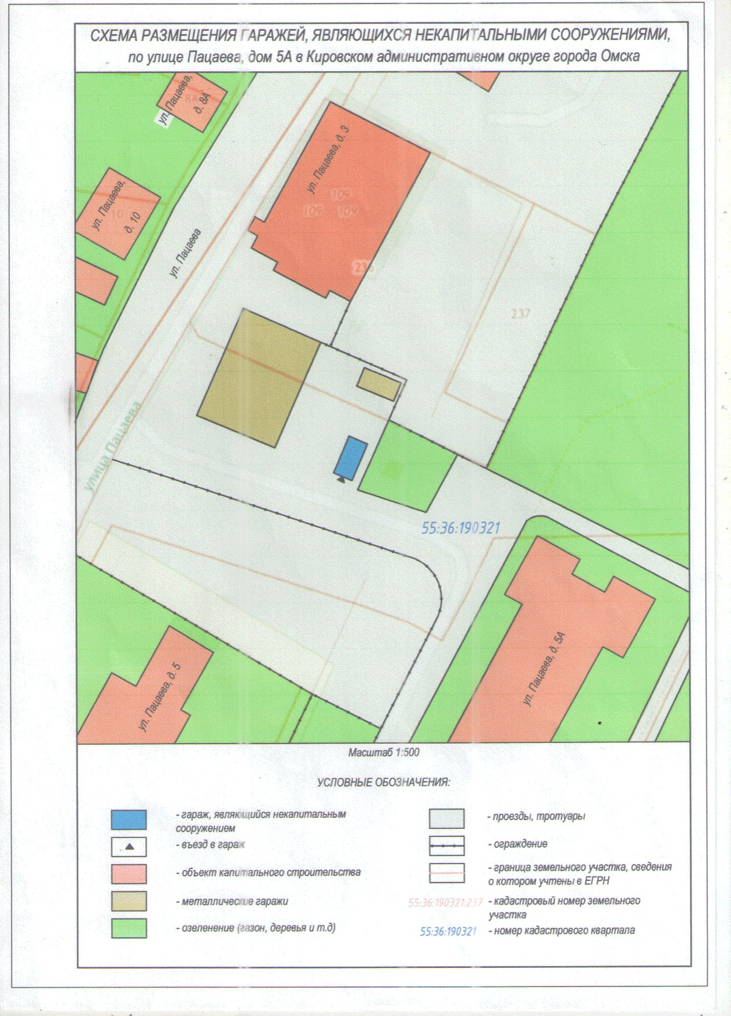
1-Пац5А-24 Нумерация места под гаражом согласно схеме

4
РАЗДЕЛ № 20
(адресный ориентир: город Омск, улица Транссибирская, дом 4)

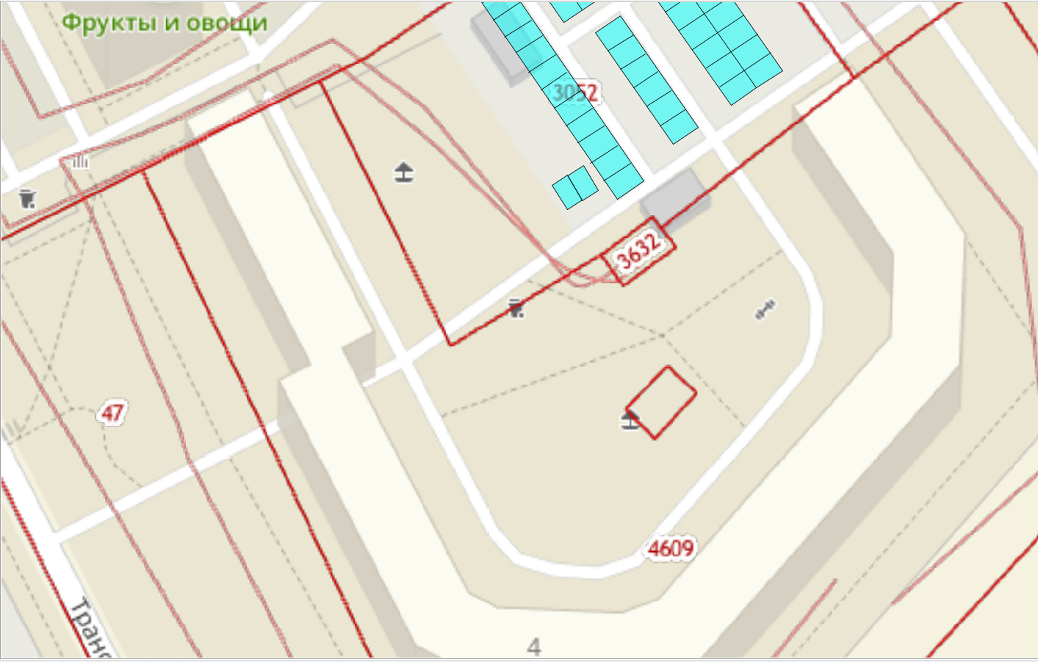
49-Тр4-24
48-Тр4-24
Масштаб 1:500
Условные обозначения
Место для размещения гаража

Границы земельных участков, сведения о которых внесены в Единый государственный реестр недвижимости

48 (49)-Тр4-24 Нумерация места под гаражом согласно схеме »

